Code::Blocks
1）您需要做的第一件事是下载SDL标头，库和二进制文件。您可以在SDL网站上找到它们，尤其是在http://libsdl.org/download-2.0.php

由于默认情况下Code :: Blocks随MinGW编译器提供，因此您很可能希望下载MinGW开发库。
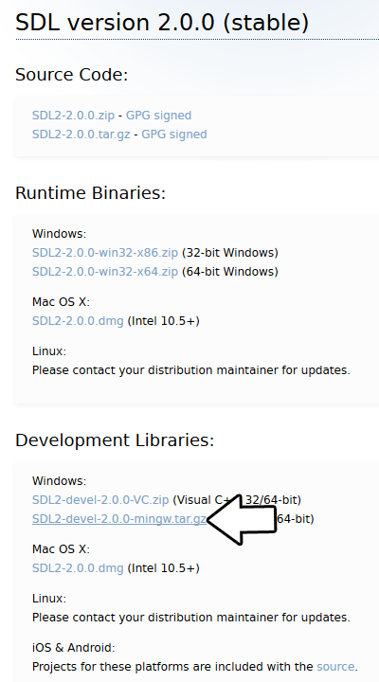
打开gzip存档，应该有一个tar存档。打开tar归档文件，它应该是一个名为SDL2-2的文件夹。某事。某事。在该文件夹的旁边，应该有一堆文件夹和文件，最重要的是包含32位库的i686-w64-mingw32和包含64位库的x86_64-w64-mingw32。

这很重要：大多数编译器默认仍会编译32位二进制文​​件，以最大程度地提高兼容性。我们将在本教程集中使用32位二进制文​​件。如果您使用的是64位操作系统，那么这无关紧要，因为我们正在编译32位二进制文​​件，因此我们将使用32位库。

i686-w64-mingw32的内部包括include，lib和bin文件夹，其中包含我们编译和运行SDL应用程序所需的所有内容。将i686-w64-mingw32的内容复制到所需的任何目录中。我建议将其放在一个文件夹中，该文件夹专门用于保存MinGW的所有开发库。对于这些教程，我将其放在我创建的目录中：C：\ mingw_dev_lib

2）启动Code :: Blocks并创建一个新的空项目。
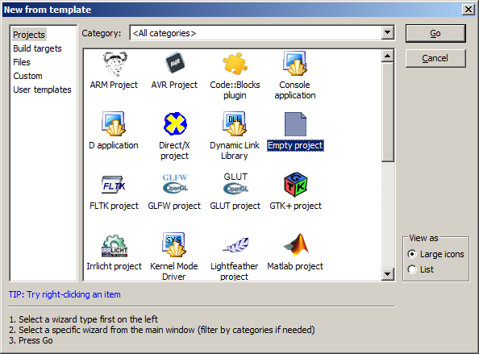
3）转到项目属性。
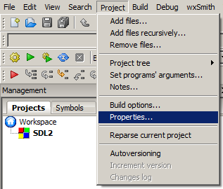
4）现在我们必须告诉Code :: Blocks在刚提取的库文件夹中搜索头文件。转到构建选项。

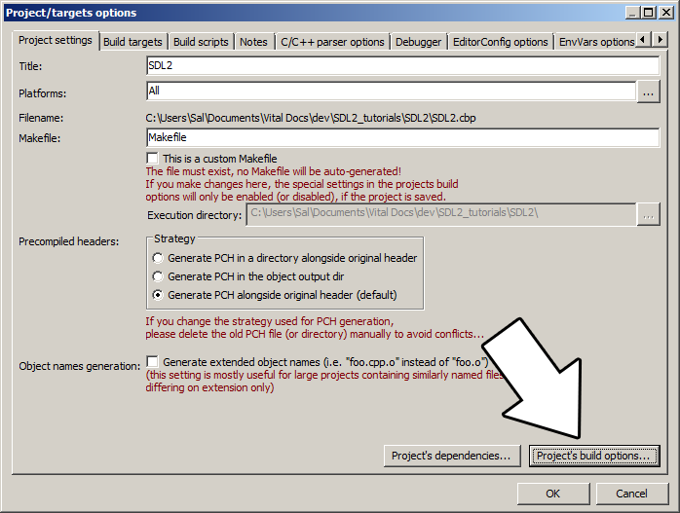
在搜索目录中，我们需要添加一个新的编译器目录。单击添加，从我们提取的文件夹中的包含目录内选择SDL2文件夹。当它询问您是否要将其作为相对路径时，请说不。现在，Code :: Blocks知道了在哪里可以找到SDL 2头文件。
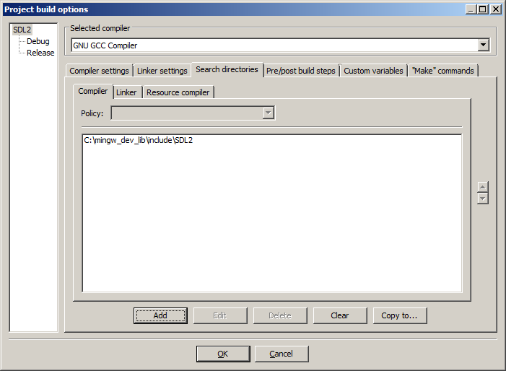
如果在编译器说找不到SDL.h时遇到错误，则意味着您弄乱了这一步。
5）接下来，我们将告诉Code :: Blocks在刚刚提取的SDL文件夹中搜索库文件。您所要做的就是转到链接器选项卡，然后将我们提取的文件夹中的lib目录添加到链接器搜索目录中。
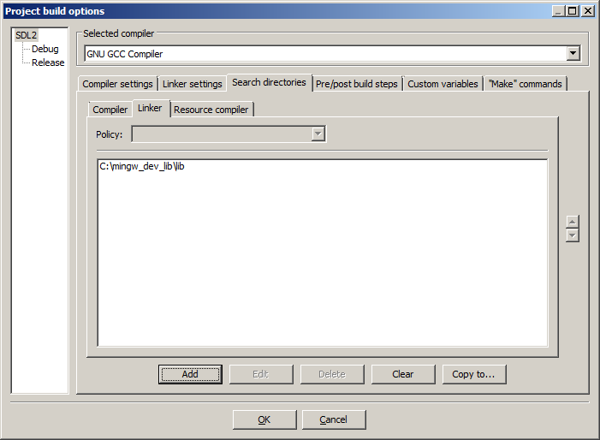
如果在链接器抱怨找不到-lSDL2或-lSDL2main的错误时出错，则意味着您弄乱了此步骤。6）为了编译SDL 2代码，我们必须告诉编译器针对这些库进行链接。转到链接器设置下并粘贴
-lmingw32 -lSDL2main -lSDL2
进入其他链接器选项字段，然后单击确定。
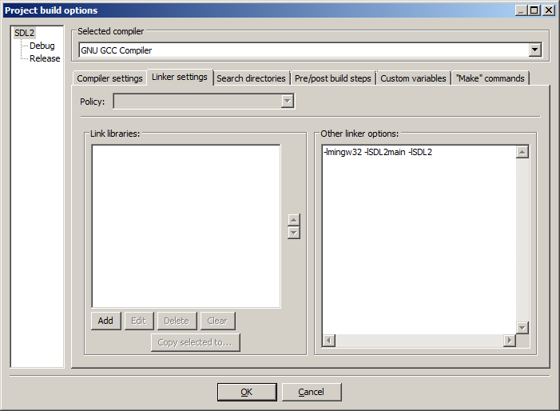
如果在链接器抱怨一堆未定义的引用时遇到错误，则意味着您弄乱了此步骤。7）返回项目属性，然后在“构建目标”下选择构建类型。
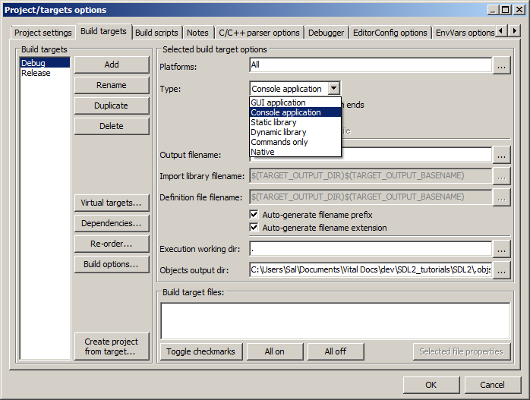
如果您不希望控制台输出，可以将其设置为GUI Application，如果想要控制台输出，可以将其设置为Console Application。对于本教程集，错误将被打印在控制台上，因此建议您在仍在学习和进行原型制作时将其保留为控制台应用程序。

8）当我们的SDL 2应用程序运行时，操作系统需要能够找到dll文件。

从复制的SDL2.dll中的bin文件夹中找到您提取的SDL 2文件夹，然后将其放在可执行文件将运行的位置或系统目录中。C：\ WINDOWS \ SYSTEM32是32位Windows系统目录，而C：\ Windows \ SysWOW64是32位应用程序的64位系统目录。对于这些教程，我假设我们正在制作32位应用程序。如果在运行该程序时发现错误，该程序抱怨找不到SDL2.dll，则意味着您弄乱了此步骤。

9）现在，下载第01课的源代码。将内部文件添加到您的项目中。

现在建立。如果有任何错误，请确保您没有跳过任何步骤。

现在您已经完成了SDL 2的编译，现在该学习本教程的第2部分。
=====================================================================
Visual Studio
=====================================================================
首先，您需要下载SDL 2标头和二进制文件。您可以在SDL网站上找到它们，尤其是在http://libsdl.org/download-2.0.php

您将要下载可视的c ++开发库。
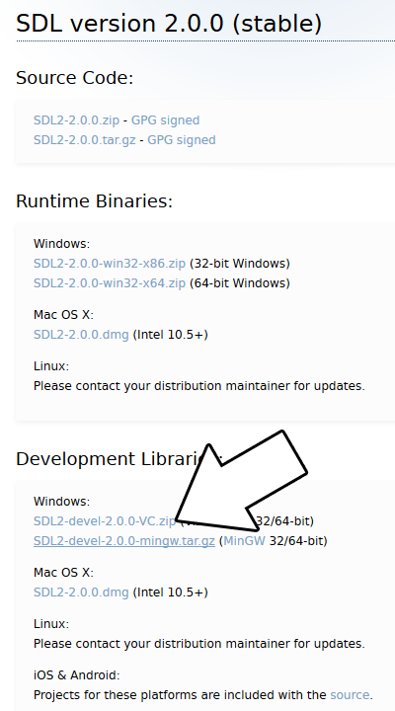
打开zip存档，应该有一个名为SDL2-2的文件夹。某事。某事。复制文件夹的内容，然后将其放在您想要的任何位置。我建议将其放在一个文件夹中，该文件夹专门用于存放Visual Studio的所有开发库。对于这些教程，我将它们放在我创建的名为C：\ vs_dev_lib的目录中

。2）启动Visual Studio并创建一个新的空项目。
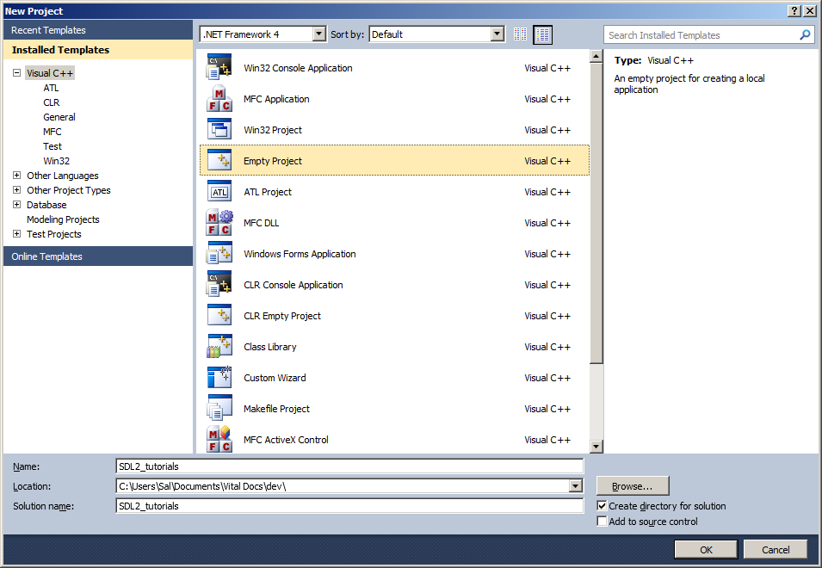
3）转到项目属性。
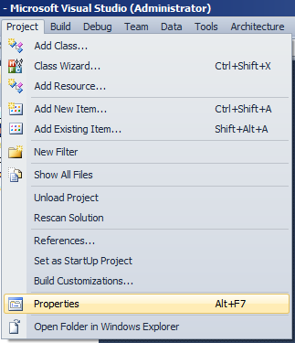
4）现在我们必须告诉Visual C ++在刚刚提取的SDL 2 include文件夹中搜索头文件。在“ VC ++目录”菜单中的“配置属性”下，选择“包含目录”字段，单击微小的向下箭头按钮，然后单击“编辑”。
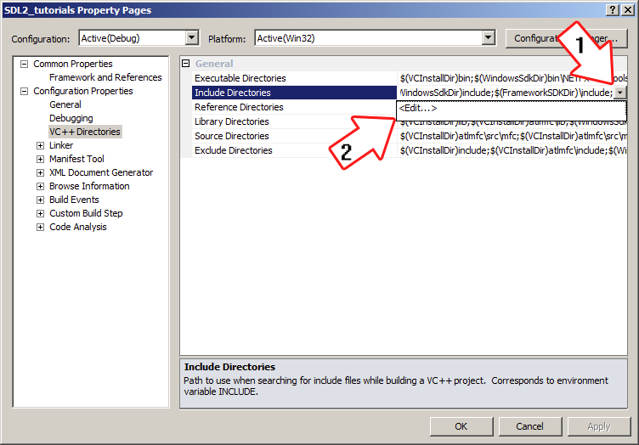
5）单击文件夹图标，然后单击弹出的按钮。
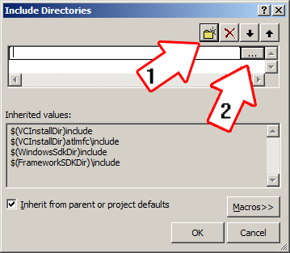
6）现在，找到您提取的SDL2文件夹，然后选择include文件夹，然后单击OK。
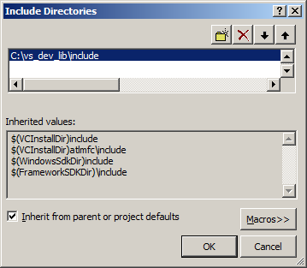
现在，Visual Studio知道了在哪里可以找到头文件。如果遇到编译器找不到SDL.h的错误，则意味着您弄乱了此步骤。7）接下来，我们将告诉Visual C ++在刚刚提取的SDL 2库文件夹中搜索库文件。选择库目录字段，单击微小的向下箭头按钮，然后单击编辑。
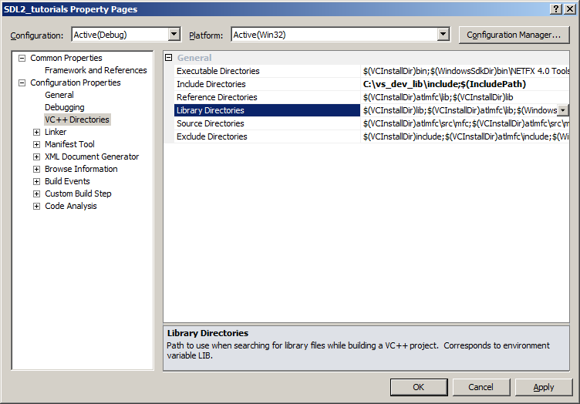
8）单击文件夹图标，然后单击弹出的按钮。
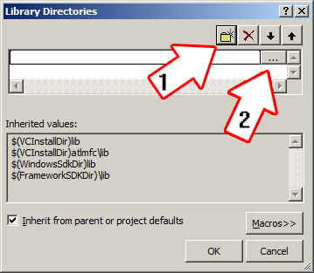
9）现在，找到您提取的lib文件夹，然后选择在其中找到两个文件夹的lib文件夹。有一个用于32位x86架构和用于64位x64架构。
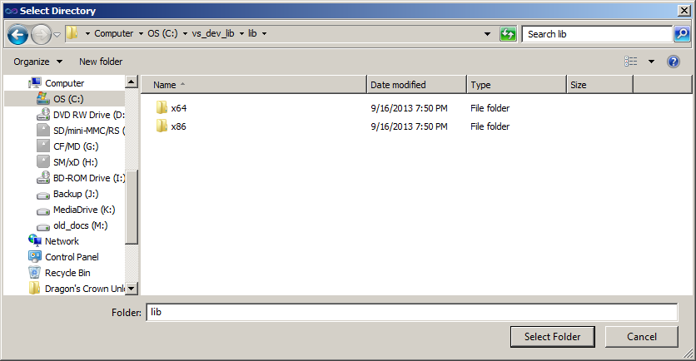
这很重要：大多数编译器默认仍会编译32位二进制文​​件，以最大程度地提高兼容性。我们将在本教程集中使用32位二进制文​​件。如果您使用的是64位操作系统，那么这无关紧要，因为我们正在编译32位二进制文​​件，因此我们将使用32位库。这意味着您需要选择x86文件夹，然后单击“确定”。现在，Visual Studio知道在哪里可以找到库文件。如果出现错误，说明链接器找不到SDL2.lib，则意味着您错过了此步骤。10）为了编译SDL代码，我们必须告诉Visual C ++链接库。转到“输入”菜单中的“链接器”下，编辑其他依赖项。
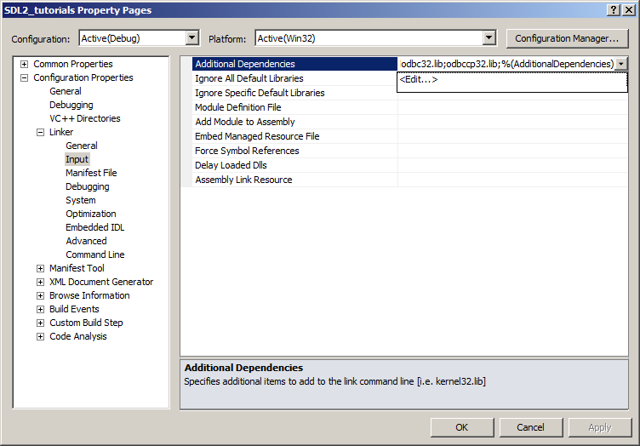
11）现在贴上
SDL2.lib
SDL2main.lib
进入其他依赖项字段，然后单击确定。
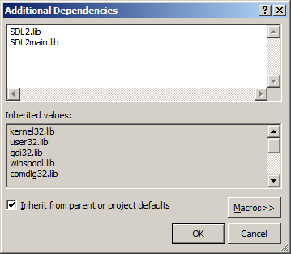
现在，Visual Studio知道可以针对SDL 2进行链接了。如果编译后出现一堆未定义的引用错误，则意味着您搞砸了这一步。12）在“系统”菜单中的“链接器”下，设置子系统。
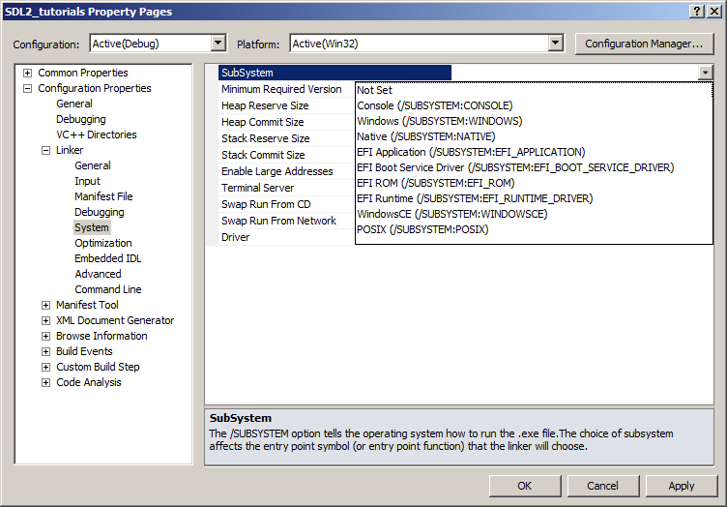
如果您不希望控制台输出，则可以将其设置为Windows；如果您想要控制台输出，则可以将其设置为Console。对于本教程集，错误将被打印在控制台上，因此建议您在仍在学习和进行原型制作时将其保留为控制台应用程序。如果您收到关于未定义入口点或未解析的外部符号_main的错误，则表示您已跳过此步骤。

13）当我们的SDL 2应用程序运行时，操作系统需要能够找到dll文件。

去找到您提取的SDL 2 lib文件夹，然后复制SDL2.dll并将其放在项目的工作目录（vcxproj文件所在的位置）或系统目录内。C：\ WINDOWS \ SYSTEM32是32位Windows系统目录，而C：\ Windows \ SysWOW64是32位应用程序的64位系统目录。对于这些教程，我假设我们正在制作32位应用程序。

14）现在，下载第01课的源代码。将源文件添加到您的项目中。

现在建立。如果有任何错误，请确保您没有跳过任何步骤。

现在您已经完成了SDL 2的编译，是时候进入本教程的第2部分。
=====================================================================

